山西大学计算机与信息技术学院
实验报告
姓 名 |  | 郭泽宇 |  | 学 号 | 202202501108 | 专业班级 | 数据科学与大数据技术2201
课程名称 |  | 操作系统原理 |  |  |  |  | 实验日期 | 2024.11.30
指导教师 |  | 白鹤翔 |  |  |  |  | 成 绩
实验名称 |  |  | 用户界面
一、实验目的：
通过使用Linux常用命令，熟悉Linux的命令行界面，理解Shell作为用户和操作系统内核接口的作用，掌握通过命令来操纵Linux系统。
二、实验内容及原理：
实验内容即在虚拟机上对Linux命令进行练习
三、实验步骤：
（1）登录RHEL5或者Ubuntu OS系统
（2）以图形用户界面登录后，若要使用命令行，可以单击桌面右键，选择“终端”，打开命令终端窗口程序并执行字符命令。
（3）时间日期命令 date、cal。
（4）帮助命令 man、help、info。查看ls命令中-s选项的帮助信息。
（5）显示当前目录内的内容命令 ls、dir
（6）显示路径命令 pwd、改变工作目录命令 cd。
（7）目录的创建与删除命令 mkdir，rmdir。
（8）文件的复制，移动及删除命令 cp，mv，rm。
（9）显示文件内容命令 cat、more、head、less、tail。
（10） 文件行数，词数，字数统计命令 wc。
（11）清除屏幕内容命令 clear。
（12）通配符*、?的使用
（13）文件归档备份命令 tar
（14）文档压缩命令 gzip，bzip2
（1）vim 新建文件 f2，输入下面内容。
How to Read Faster
When I was a schoolboy I must have read every comic book ever published. But
as I got older, my eyeballs must have slowed down or something I mean, comic books
started to pile up faster then I could read them!
It wasn't until much later， when I was studying at college, I realized that
it wasn't my eyeballs that had gone wrong. They're still moving as well as ever.
The problem is that there's too much to read these days, and too little time to
read every WORD of it.
1）启动 OS 后，以普通用户身份登录字符界面。
2）在 Shell 命令提示符后输入命令 vim，启动 vim文本编辑器，进入命令模式。
3）按[i]键，从命令模式转换为插入模式，此时屏幕的最底边出现“--INSERT--”字样。
4）输入上述文本内容。如果输入出错，可使用退格键或 Delete 键删除错误的字符。
5）按[Esc]键返回命令行模式。
6）按[:]键进入末行模式，输入:w f2，就可以将正在编辑的内容保存为 f2 文件。屏
幕底部显示"f2" [New] 3L, 496C written 字样，表示此文件有 3 行，496 个字符。
注意：vi 中行的概念与平时所说的行有所区别，在输入文字的过程中由于字符串长度超过
屏幕宽度而发生的自动换行，vim 并不认为是一行，只有在 vi 中按一次 Enter 键，另起一行
的才是新的一行。
7）按[:]键后输入 q，退出 vim。
（2）打开文件 f2 并显示行号。
1）输入命令：$ vim f2 ，启动 vim文本编辑器并打开 f2 文件。
2）按[:]键切换到末行模式，输入命令:set nu，每一行前出现行号。
3）vim 自动返回到命令模式，连续两次按[Z]键，退出 vim。
（3）在 f2 文件的第一行后插入如下一行内容：With the development of society，the ability of reading becomes more and more important.，并在最后一行之后添加一行，内容为：We must know some methods to read-faster.。
1）再次输入命令：$ vi f2，启动 vim 文本编辑器并打开 f2 文件，输入命令显示行号。
2）按[i]键进入末行模式，输入数字 1，光标指示停在第 1 行。
3）按[a]或[i]键，进入插入模式，屏幕底部出现--INSERT--字样。利用方向键移动光
标到第一行行尾后，按[Enter]键，另起一行。或按[A]键进入插入模式，光标直接定位到行
尾，按[Enter]键，另起一行。或更好的方式，按[o]键，直接另起一行开始输入。输入 With
the development of society，the ability of reading becomes more and
more important.。
4）按[:]进入末行模式，输入末行行号数字，利用[Ctrl]+[D]翻屏，光标指示最后 1 行，
将光标移动到最后一行的行尾，按[Enter]键，另起一行。输入 We must know some methods
to read faster.。
（1）用 vi 编辑器创建一个 greeting.c 文件
/******greeting.c******/
#include <stdio.h>
#include <string.h>
#include <malloc.h>
void my_print(char *string);
void my_print2(char *string);
void main(){
char my_string[] = "hello there";
my_print (my_string);
my_print2 (my_string);
}
void my_print (char *string) {
printf ("The string is %s\n", string);
}
void my_print2 (char *string) {
char *string2;
int size, i;
size = strlen (string);
string2 = (char *) malloc (size + 1);
for (i = 0; i < size; i++)
string2[size - i] = string[i];
string2[size + 1] = '\0';
printf ("The string printed backward is %s\n", string2);
}
(2）gcc 命令编译这个程序：$ gcc –o greeting greeting.c，执行程序。
显示结果如下：
The string is hello there
The string printed backward is
输出的第一行是正确的，但第二行并不是所期望的，所设想的输出应该是：
The string printed backward is ereht olleh
显然，由于某种原因，my_print2 函数没有正常工作，可以用 GDB 对程序进行调试。
（3）为了能够使用 GDB 进行调试，需要在程序编译的时候加入调试参数-g，重新编译程序，输入命令：$ gcc -o greeting -g greeting.c，如果不加-g 选项，将看不到函数名和变量名进入调试器，输入命令$ gdb greeting如果在输入命令时忘了把要调试的程序作为参数传给 gdb ,可以在 gdb 提示符下用 file 命令来载入它：$ (gdb) file greeting //该命令载入 greeting 可执行文件，$ (gdb) run //该命令用来运行 greeting
查看在调试器中的输出和在 gdb 外面运行的结果是否一样？
（4）为了找见症结所在，可以在 my_print2 函数的 for 语句后设置一个断点，具体做法
是在，gdb 提示符下键入 list 命令三次, 列出源代码，查看行号：
$ (gdb) list //该命令只能列出文件的一部分，可以使用多次
$ (gdb) list
$ (gdb) list
假设断点的地方在第 24 行, $ (gdb) break 24 //输入如下命令设置断点：
（5）再次输入 run 命令, 程序挂起在设置的断点位置。
（6）设置一个观察 string2[size - i]变量的值的观察点来看出错误是怎样产生的，输入命令$ (gdb) watch string2[size - i] //该命令设置变量观察点。
（7） 用 next 命令来一步步的执行 for 循环了：
$ (gdb) next
记录每次循环后 string2[size - i] 的值是多少，是否和期望值相同。确定程序出错位置，
并分析其原因。如果 next 命令无法看出观察变量的变化，请试着用“c”来查看。
（8） 找出了问题出在哪里后，退出 gdb，使用$ (gdb)quit 命令，然后修正程序错
误并重新编译。下面是修改后的代码，仅供参考：
#include <stdio.h>
#include <string.h>
#include <malloc.h>
void my_print(char *string);
void my_print2(char *string);
void main(){
char my_string[] = "hello there";
my_print (my_string);
my_print2 (my_string);
}
void my_print (char *string) {
printf ("The string is %s\n", string);
}
void my_print2 (char *string) {
char *string2;
int size, i;
size = strlen (string);
string2 = (char *) malloc (size + 1);
for (i = 0; i < size; i++)
string2[size-1-i] = string[i];
string2[size] = '\0';
printf ("The string printed backward is %s\n", string2);
}

四、实验结果及分析：
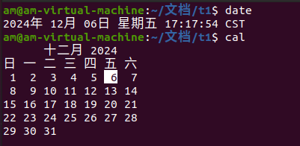

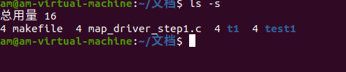

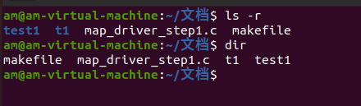

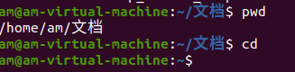

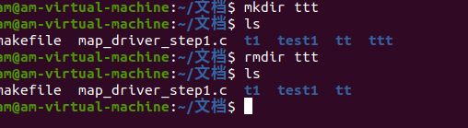

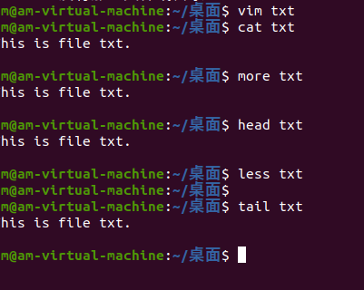

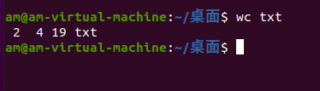

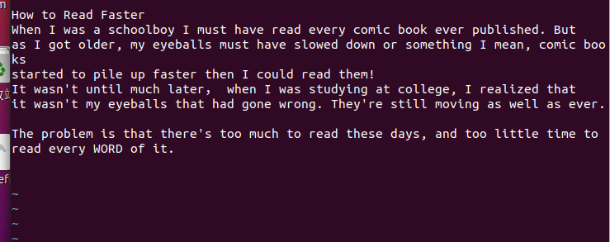

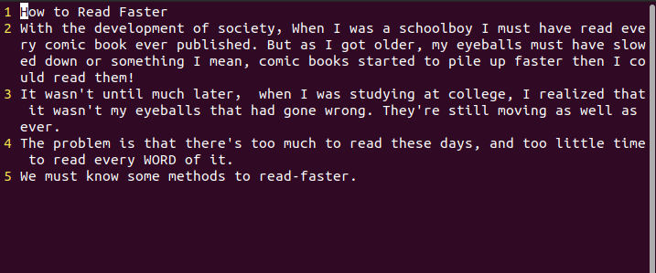

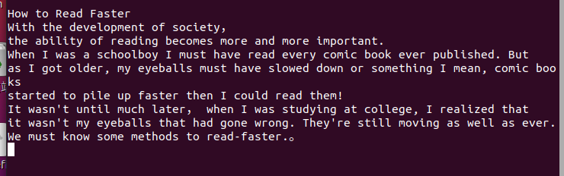
eyeballs 用 eye-balls 替换。

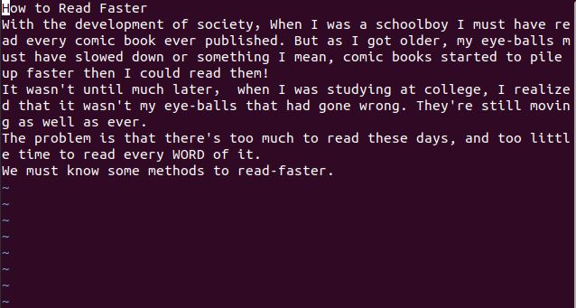

把第二行移动到文件的最后，删除第一和第二行并恢复删除，并不保存修改。
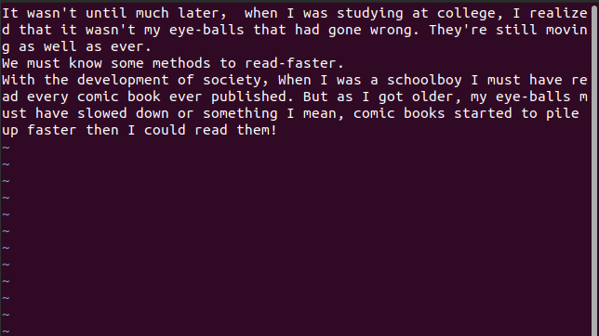

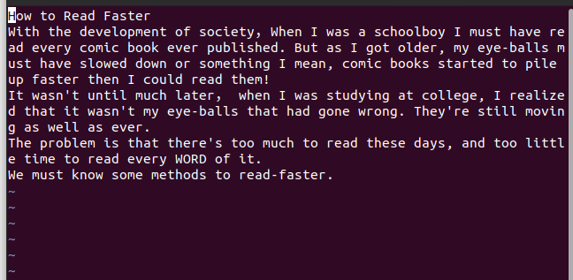

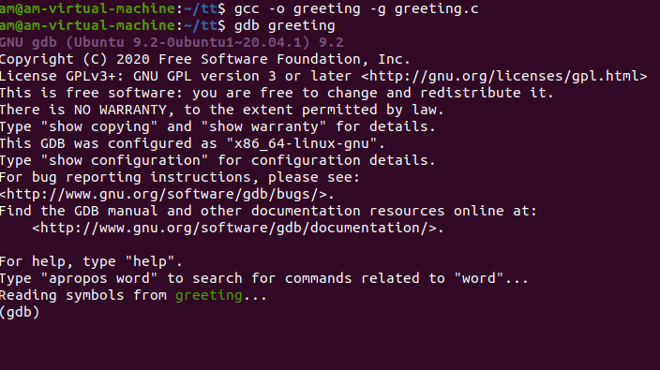

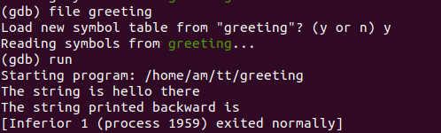

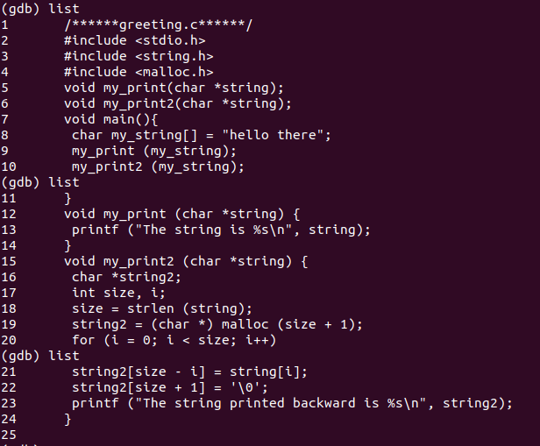

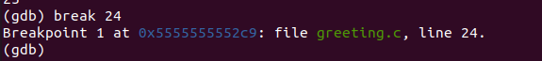

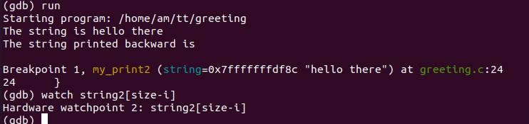

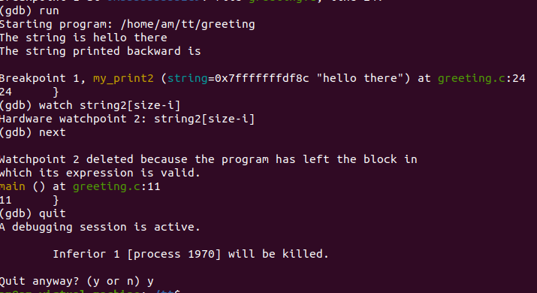
教 师
评 语

说明：1、每次的实验名称为实验指导书的每一章的名称。
如：实验一 Linux的安装与使用。
实验二 Linux的用户界面
实验三 Linux下的Shell编程
…….
2、实验目的，书上有。实验内容及原理，主要写每章的主要实验，及你认为的重要原理，简单描述一下。
3、实验步骤，将你的实验过程详细描述一下，有条理地，可以配图，但图片不要太大
4、实验结果与分析主要将你在实验遇到的问题，以及解决的过程描述有一下，不要太复杂。
5、每个实验报告最多不超过5页，切记合理安排！
6、最后提交电子版，交予课代表处，统一交给老师。

